Организационная информация

Автор урока: Филатова Елена Николаевна
Должность: учитель начальных классов
Образовательное учреждение: МОУ "СОШ №5" имени Воинов 100 и 101 отдельных стрелковых бригад
Город/поселение: город Ржев
Предмет: Основы религиозных культур и светской этики
Класс, количество человек: 4 класс, 20 человек
Продолжительность урока: 45 минут
Методическая информация
Тема урока: Пасха
Автор учебника, по которому ведётся обучение: О. Л.Янушкявичене, Ю.С.Васечко, протоиерей В.Дорофеев, О.Н.Яшина
Классификация урока: Урок изучения нового материала

Цели урока: развитие духовных качеств личности ребенка через знакомство с историей празднования Светлого Христова Воскресения, пасхальными традициями, символами; - раскрыть значение понятий, связанных с празднованием Пасхи
Задачи:
- познакомить учащихся с особенностями празднования Пасхи в Православном мире, с некоторыми пасхальными традициями, обычаями, играми; -пробудить интерес к старинным русским обрядам; -воспитывать ценностное отношение к духовному, историческому и культурному наследию; -развивать внимание, память, умение обобщать, делать выводы
Формируемые на уроке УУД:
Личностные УУД:
- помочь осознать учащимся смысл обычаев и традиций, связанных с праздником Пасха; познакомить с празднованием Пасхи на Руси; содействовать возрождению народных обычаев и традиций в современных условиях в творчестве детей.
Регулятивные УУД:
- понимать цель выполняемых действий.
Коммуникативные УУД:
- формирование умения слушать и понимать других;
- формирование умения строить речевое высказывание в соответствии с поставленными задачами, оформлять свою мысль в устной и письменной речи; выражать свои мысли с соответствующими возрасту полнотой и точностью, участвовать в коллективном обсуждении проблемы;
- формирование и отработка умения согласованно работать в парах и коллективе.
Познавательные УУД:
- самостоятельное выделение и формулирование учебной цели;
- использование материала для нахождения ответов на вопросы;
- формулирование способа выполнения задания;
- установление причинно-следственных связей.
Планируемые результаты:
Предметные:
- формировать представление детей об истории празднования Светлого Христова Воскресенья;
- познакомить с пасхальными традициям, обычаями, играми.
Личностные:
- формировать уважительное отношение к иному мнению, иной точке зрения;
- развивать мотивы учебной деятельности и формировать личностный смысл учения.
Метапредметные:
- развивать умение работать с текстовой информацией – познавательные УУД;
- формировать начальные формы личностной рефлексии – регулятивные УУД;
- формировать умение слушать и слышать собеседника, вести диалог, излагать свою точку зрения и аргументировать её,
- формировать умение взаимодействия в группах – коммуникативные УУД.

Основные термины и понятия: Воскресение, Пасха Христова, христианский пост, христосование, пасхальная полночь, пасхальный гимн, пасхальное яйцо, кулич, пасха
Необходимое оборудование:
учебник, тетрадь обучающихся по предмету, интерактивная доска, мультимедийный проектор, презентация, аудиозаписи Гимна Пасхи «Христос воскресе», колокольный звон.

Ход урока

I.Организационный этап
Добрый день, друзья! Приветствую вас на уроке.
- Послушайте слова грузинского и российского педагога и психолога Шалвы Амонашвили:
«Кто улыбкою жизнь встречает, кто с улыбкой детей пеленает.
Кто с улыбкой проблемы решает, чья улыбка, как луч мудреца.
Тот, как солнце, всё согревает, тот улыбкою зло побеждает.
Тот великую тайну знает! Суть улыбки - радость Творца».
Давайте и мы подарим друг другу улыбки и сохраним хорошее настроение в течение всего урока. Ведь, как известно, улыбка благоприятно влияет на здоровье, делает нас привлекательными и успешными.
II. Вхождение в урок. Постановка цели и задач урока. Мотивация учебной деятельности учащихся.
-Я вижу, настроение у вас хорошее, деловое .Итак, за работу. Хочу начать урок с такого стихотворения
Как бы жизнь не летела, дней своих не жалей.
Делай доброе дело ради счастья людей.
Чтобы сердце горело, а не тлело во мгле,
Делай доброе дело - тем живём на земле!

-Кто же был таковым: принял смерть ради спасения людей? ( Имя Иисус значит"Бог спасает". Христос именуется "Спасителем" (Спасом) потому, что на крест Он пошёл ради спасения людей.)
-Сегодня мы поговорим о том, что случилось после того, как Иисус Христос умер на кресте. История Христа не заканчивается Его казнью. Ведь Он сказал Понтию Пилату , что имеет власть снова принять Свою жизнь. Поэтому Евангелие говорит, что после распятия Христос вернулся к жизни - воскрес .Какое родственное слово подберём к слову "воскрес"? Слайд 2

- Кто из вас уже догадался, какая у нас тема урока?
- Сегодня темой разговора будет церковный праздник, его название – первые буквы следующих понятий, изученных нами на предыдущих уроках. Слайды 3 -13
- О чём мы будем говорить на уроке?
-Какая цель урока?
Пасха – весенний праздник, который обещает нам близкое лето, цветущие луга, хлебные поля, плеск воды, веселые игры детей под чистым небом. Взгляните на пробуждающуюся природу. Жизнь побеждает смерть! Распускаются почки; появляются первые ростки зелени. Так весна свидетельствует в пользу праздника.
"Весна есть образ и знамение Воскресения мертвых. Что происходит во время весны, то будет и в Воскресение мертвых, как видим в Святом Писании и веруем. Во время весны вся земля обновляется, так во время Воскресения все обновится..."
Слайды 14, 15 Смерть Христа на Кресте есть одновременно Его победа. За Крестом следует Воскресение, и радость Пасхи просвечивает через скорбь, делая ее светлой. Слайд 16
III. Актуализация знаний. Первичное усвоение новых знаний.
- Что вы знаете об этом празднике?
Пасха — самый главный христианский праздник. В этот день верующие отмечают воскресение из мёртвых Иисуса Христа.
Немало праздников на свете
Встречают взрослые и дети.
Но праздник Пасхи – день чудес,
Из мертвых Бог – Христос Воскрес
Православная церковь празднует Пасху уже более двух тысяч лет. Церковное предание гласит, что после снятия с креста Иисуса, тело его погребли в пещере в саду Иосифа, его ученика. Но вход завалили большим камнем и поставили стражу, чтобы тело Христа не похитили. На третью ночь с небес сошёл ангел Господень и отвалил камень от входа. Воины, стоявшие на страже, от страха окаменели, а потом, очнувшись, побежали к иерусалимским священникам доложить о случившемся. Женщины, пришедшие поутру, чтобы по обычаю помазать тело Христа благовонным миро, не нашли его. В пещере же был ангел, который сказал им: «Вы ищете Иисуса распятого, его нет здесь. Он воскрес из мёртвых » Затем сам Иисус явился Марии Магдалине и ученикам своим, с которыми в течение сорока дней говорил о Царстве Божием. Вот почему празднование Пасхи — «праздник праздников», прославляющий победу добра над злом, жизни над смертью, света над тьмой. Такова история этого праздника Слайды 17, 18
IV.Первичная проверка понимания Работа по учебнику на с.97 -98 Отвечаем на вопрос №4
V.Изучение нового материала.
Весна еще не сшила,
Лесам, лугам рубашки,
Лишь верба распустила
Кудрявые барашки
Верба ветки дарит нам –
Отнесем их в божий храм
И под колокольный звон
Их поставим у икон.
- Люди готовятся к этому празднику. За неделю до Пасхи весь православный мир отмечает Вербное воскресенье. За неделю до Пасхи Господь с учениками шёл в Иерусалим. Подойдя к горе Елеонской, Господь попросил своих учеников привести из ближайшего селения ослицу с осликом. Затем он сел верхом на ослика и отправился в Иерусалим. Множество людей постилали перед ним свои одежды, а другие срезали ветви с деревьев и укладывали на пути Иисуса. Весь народ громкими криками прославлял Господа. Иерусалим встретил его при входе зеленеющими ветвями и криками «Осанна!» (спасение). И сегодня православные во время заутрени в Вербное воскресенье стоят с вербой и со свечами. Освящённую в этот день вербу хранят целый год. Считается, что освящённая верба приобретает чудодейственную силу , способствующую изгнать нечистых духов Слайд 19 Для встречи праздника Пасхи православные христиане собираются в храмах. Самая торжественная часть пасхального богослужения – пасхальная полночь. Священник несёт крест, а люди с иконами и зажженными свечами обходят вокруг храма (это называется «крестный ход») и поют радостные пасхальные гимны. Слайд 20 Главный пасхальный гимн звучит так:«Христос воскресе из мертвых, смертию смерть поправ, и сущим во гробех живот даровав!» (в переводе на современный русский язык: – «Христос воскрес из мертвых, победив своей смертью смерть, и прежде умершим даровал жизнь!». lemuzika.pro›search/Пасхальный крестный ход Слайды 21, 22 Крестный ход, совершаемый в пасхальную ночь, - это торжественное шествие церкви навстречу воскресшему Спасителю. Учебник на с.96
Всю неделю после пасхальной ночи праздничная служба повторяется по утрам, причём и дети могут участвовать в шествии «крестного хода». Более того, именно в эти пасхальные дни у ребят есть возможность создать самый громкий звук в их жизни: они могут ударить в настоящий огромный колокол. Во многих храмах в первые семь дней Пасхи открыт доступ на колокольню, и любой человек (в том числе ребенок) может подняться и позвонить в колокола. Слайд 23 После ночной пасхальной службы христиане приступают к пиру. Люди, которые серьёзно относятся к своей вере, долго готовятся к этому празднику. Почти два месяца до Пасхи православные христиане постятся: не едят мяса, яиц, молока. Во время поста христиане стараются меньше развлекаться и больше времени посвящать молитве и другим добрым делам.
-Что же является символами Пасхи? Слайд 24 - Почему, по-вашему мнению, на Пасху принято дарить яйцо? Откуда появилась эта традиция? Слайд 25, 26
Первое пасхальное яйцо преподнесла в подарок императору Мария Магдалина. Она пришла на встречу с императором и со словами “Христос воскресе!” протянула ему в подарок красное яйцо. Император с интересом спросил, что это означает. И Мария рассказала ему историю об Иисусе Христе. Первые христиане, узнав о приношении святой Магдалины и подражая ей, тоже начали при воспоминании о Воскресении Христовом дарить друг другу красные яйца. Впоследствии это стало пасхальным обычаем всех православных христиан. Красное яйцо - символ Воскресения, символ Пасхи. Как из яйца возникает новая жизнь, так и мир заново родился через Воскресение Христово.
- Кто знает, почему яйца красят чаще всего в красный цвет? (можно вернуться к слайду 25)
Красный цвет знаменует радость Воскресения, возрождения рода человеческого, но это и цвет пролитой на кресте Крови Христовой, которой искуплены грехи мира.
А много позже традиция расширилась, яйца стали красить разными цветами или наносить на них различные рисунки.
А знаете ли вы, что яйца, окрашенные в один цвет, назывались крашенками; если на общем цветном фоне обозначались пятна, полоски, крапинки другого цвета — это была крапанка. Еще были писанки — яйца, раскрашенные от руки сюжетными или орнаментальными узорами. Слайд 27 -На изображении выберите те, которые, по-вашему, являются крашенками, крапанками и писанками. (Ответы детей)
Кулич – «праздничный» вид хлеба, который выпекается в особых случаях. Печется он в память о том, что Иисус Христос, приходя к ученикам после Воскресения, Сам вкушал с ними пищу, апостолы во время трапезы не садились на среднее место за столом, оставляя пред ним часть хлеба. Они верили, что сам Господь невидимо присутствует среди них. Слайд 28 Творожная пасха символизирует радость Воскрешению Христа, красоту и чистоту жизни в раю, единение с Господом, духовное спасение, которое доступно каждому, кто полюбит Господа, раскается в плохих мыслях и деяниях, станет жить по законам любви и милосердия. Форма усеченной пирамиды, которую придают творожной пасхе, является символом Голгофы. Слайд 29
-Какие обычаи, связанные с этим праздником , мы должны знать?
Урок № 8
На Пасху все приветствуют друг друга дружеским троекратным поцелуем. Это называется «похристосоваться». Сказал «Христос воскресе!», подарил яйцо – и три поцелуя в щечки.
В ответ на «Христос воскресе!» принято отвечать: «Воистину воскресе!». Причем детям разрешается очень громко выкрикивать эти слова даже в храме. Слайд 30
-Как вы думаете, почему христиане используют именно эти слова? (Они верят, что после мученической казни на кресте Иисус Христос воскрес, т.е. снова ожил)
В Великий пост всякие игры и увеселения были запрещены, а с Пасхи начинались весёлые развлечения молодёжи. Гуляния проводились на открытом воздухе. Многие весенние игры и забавы на Руси были связаны с праздниками. Слайд 31 Так с Пасхи начинали качаться на качелях, открывались гуляния с весёлыми играми, хороводами, игровыми хороводами, хороводными песнями. Давайте и мы покличем весну. (Дети встают в круг и читают закличку.) Одним из развлечений на Пасху было катание яиц. Слайд 32
На Пасху кроме крашенок, куличей пекли булочки, прянички, похожие на птиц, их в народе называли "жаворонки”, потому что в этот день жаворонки действительно прилетали с юга. Печенье в виде птах раздаривалось в основном детям, обязательно с сопутствующими словами:"Жаворонки прилетели, на головку сели".Таким образом, дети благословлялись и могли ожидать крепкого здоровья и счастья. Слайд33 Существовал также обряд "отпущения птиц на волю”. Утром родители и дети покупали у ловцов птиц и тут же выпускали их. И сами ловцы делали то же. Об этом обычае писал А.С.Пушкин: В чужбине свято соблюдаю Родной обычай старины:
На волю птичку выпускаю При светлом празднике весны.
Еще один обычай, о котором не все знают. После Пасхи люди занимались благотворительностью (раздавали одежду, деньги, пищу нищим, больным людям, тем, кто сидел в тюрьме). И сейчас мы с вами должны соблюдать этот обычай милосердия, не забывать делать добро. Слайд 34
VI.Заключение.
Празднование Пасхи продолжается сорок дней — ровно столько, сколько Христос являлся Своим ученикам после Воскресения. На сороковой день Иисус Христос вознесся к Богу Отцу. В течение сорока дней Пасхи, а особенно на первой неделе — самой торжественной — ходят друг к другу в гости, дарят крашеные яйца и куличи, играют в пасхальные игры. Вот этим я хочу закончить урок о главном празднике православных -Пасхе. Слайд 35
VII.Итог урока. Проверка понимания (Работа в парах) - Давайте подведём итоги нашего урока Перед вами лежит таблица, которую вы заполните, и потом проверим, что вы запомнили с урока.
Праздничная служба
Пасхальное приветствие:
Приветствие друг друга
Пасхальное угощение
7 дней каждый может…
Обычаи

(Ребята заполняют таблицу) -Проверяем . Слайд 36
VIII.Рефлексия
Ребята, у вас на партах лежат бумажные яйца. Раскрасьте их и положите в одну из корзин:
1 корзина – было познавательно, я нравственно и духовно обогатился.
2 корзина – было интересно, но некоторые моменты урока мне непонятны
3 корзина – не извлёк из урока ничего полезного

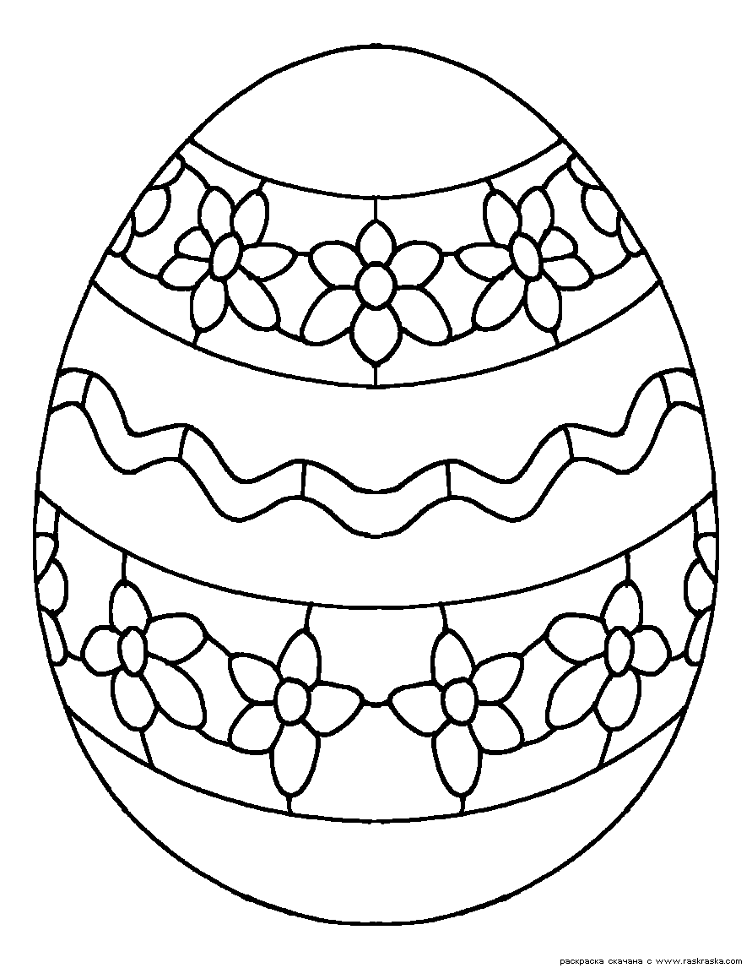
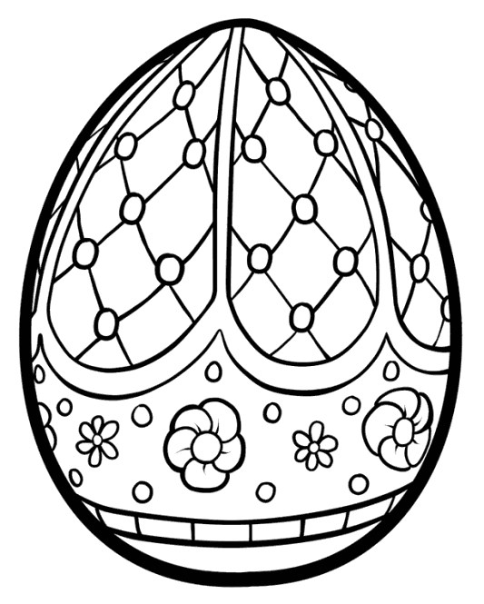

IX. Домашнее задание на выбор:
1.Написать сочинение о праздновании Пасхи в семье
2.Нарисовать открытку к празднику
3.Сделать поделку

Источники:
- «Празднуем Пасху: в храме и дома». Издательство Московской Патриархии. Москва. 2010 г.
- Журнал «Фома» от 1.01.2008 г.
- Скабалланович М.Христианские праздники: всестороннее освещение каждого из великих праздников со всем его богослужением. Киев.1916г.
- О.Л.Янушкявичене, Ю.С.Васечко, протоиерей В. Дорофеев, О.Н.Яшина «Основы православной культуры. 4класс. Москва.
- Православный церковный словарь библейских и христианских символов,
- терминов и понятий. Российский Остеон-фонд. Москва. Амрита – Русь,
- Православный церковный словарь библейских и христианских символов,
- терминов и понятий. Российский Остеон-фонд. Москва. Амрита – Русь,
- Православный церковный словарь библейских и христианских символов,
- терминов и понятий. Российский Остеон-фонд. Москва. Амрита – Русь,.Православный церковный словарь библейских и христианских символов, терминов и понятий. Российский Остеон - фонд. Москва.Амрита. Русь.2008 г.
- Просвещение 2012г.
- 2. Православный церковный словарь библейских и христианских символов,
- терминов и понятий. Российский Остеон-фонд. Москва. Амрита – Русь,
- 2008г.
5. Онуфриева И, Миронова Е. Пасхальные сюрпризы. К.Фаберже. Юный художник. 1990 г.
- художник 1990г.
6. Танкеев И. Обычаи и традиции русского народа. Москва ОЛМА-ПРЕсс1999

https://uchitelya.com/orkse/145867-prezentaciya-pasha-hristova-istoriya-i-tradicii.html
kopilkaurokov.ru›nachalniyeKlassi…paskha…orkse_4…
deepcloud.ru›articles/chto-takoe-pasha-4-klass/
hristos-voskrese.ru›voprosy-o…hristosovanie.html
ttp://www.troyrebenok.ru/pasha-sttml стихи о Пасхе.

Литература

